
NÁVOD K OBSLUZE
PŮVODNÍ
HOBLOVKA S PROTAHEM PT- 250/400 V
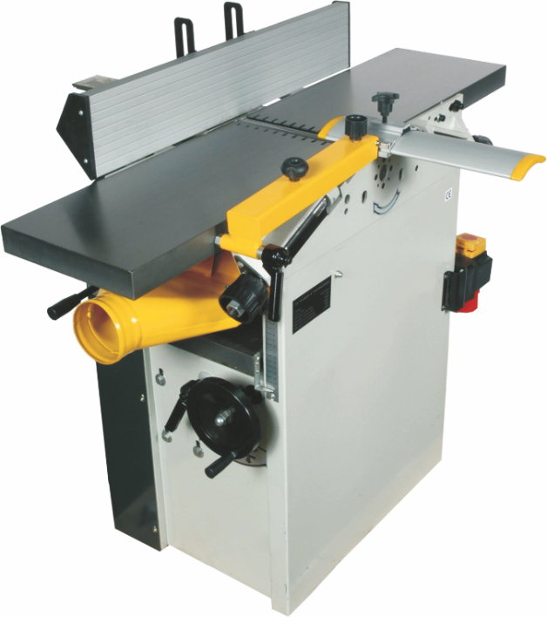

PT-250400

Vážený zákazníku, děkujeme Vám za zakoupení produktu uni-max.
Naše společnost je připravena Vám poskytnout své služby – než výrobek zakoupíte, při koupi i po zakoupení. V případě jakýchkoliv dotazů, návrhů či doporučení kontaktujte naše obchodní místo. Vynasnažíme se Váš návrh zvážit a reagovat v rámci možností.

První použití zařízení je ve smyslu tohoto návodu právním krokem, kterým uživatel svou svobodnou vůlí stvrzuje, že tento návod řádně prostudoval, zcela pochopil jeho smysl a seznámil se všemi riziky.
POZOR! Nepokoušejte se uvést (popř. používat) zařízení dříve, než se seznámíte s celým návodem k obsluze. Návod uschovejte pro příští použití.
Pozornost je třeba věnovat zejména pokynům týkajících se bezpečnosti práce. Nedodržení nebo nepřesné provádění těchto pokynů může být příčinou úrazu vlastní osoby nebo osob jiných, popřípadě může dojít k poškození zařízení nebo zpracovávaného materiálu.
Dbejte zejména bezpečnostních instrukcí uvedených na štítcích, kterými je zařízení opatřeno. Tyto štítky neodstraňujte, ani nepoškozujte.

Pro usnadnění případné komunikace si zde opište číslo faktury popř. kupního dokladu.

POPIS

Masivní konstrukce stroje s odklopnými litinovými stoly garantuje vysokou pevnost a trvanlivost celého zařízení..
TECHNICKÁ DATA

Napětí 400 V/50 Hz
Příkon 1,5 kW
Max. šířka řezu 250 mm
Max. výška protahu 130 mm
Délka stolu hoblovky 1 050 mm
Délka stolu protahu 600 mm
Průměr nožové hlavy 75 mm
Počet nožů 3
Otáčky nožové hlavy 4 000 ot/min
Max. úběr protahu 5 mm
Max úběr hoblovky 1 mm
Průměr sacího hrdla 100 mm
Rozměry (d × š × v) 1 100 × 500 × 800 mm
Hmotnost 195 kg
Správnost textu, grafů a údajů se váže na dobu tisku. V zájmu neustálého zlepšování našich výrobků může bez předchozího upozornění dojít ke změně technických údajů.

Hladina akustického tlaku naprázdno: Lp_{f} = 74,2 dB
Hladina akustického tlaku při zatížení: Lp_{f} = 85,9 dB
Hladina akustického výkonu naprázdno: L_{W} = 87 dB
Hladina akustického výkonu při zatížení: L_{W} = 92,3 dB

BEZPEČNOSTNÍ OPATŘENÍ

Zařízení může obsluhovat pouze osoba starší 18 let, řádně způsobilá, poučená a proškolená ze zásad bezpečnosti a ochrany zdraví při práci.

Pracoviště doporučujeme vybavit tabulkami se zásadami bezpečné práce:

- „Předcházej úrazům“ – DŘEVOOBRÁBĚCÍ STROJE.

Samolepící značky umístěte na plochách zařízení, které jsou za každých okolností viditelné pro obsluhu stroje před uvedením do chodu i během něho.

Typový štítek na vašem nářadí může obsahovat symboly. Ty představují důležité informace o výrobku nebo pokyny k jeho použití.

Používejte chrániče sluchu, ochranné
brýle, respirátory, přilbu
Používejte ochranné rukavice
Přečtěte si návod
Nepoužívejte při dešti nebo ve vlhkém
prostředí!
Nářadí vždy odpojte ze sítě při
seřizování, výměně příslušenství, čištění,
údržbě a pokud nářadí nepoužíváte.
VAROVÁNÍ: Pohyblivé části mohou
způsobit úraz rozdrcením a řezná
poranění.
Nedotýkejte se nožů dříve, než je nářadí
odpojeno od napájení a nože se úplně
zastaví.
Třída ochrany I (uzemnění)
Ochrana životního prostředí Nevyhazujte elektronářadí do domovního odpadu. Zařízení odevzdejte k recyklaci. V případě dotazů kontaktujte příslušný úřad nebo prodejce.
V souladu s příslušnou legislativou a bezpečnostními standardy.
Pozor!
Pozor na zpětný ráz!
Pouze pro použití vevnitř!
Vyžaduje se nebo doporučuje odsávání prachu VAROVÁNÍ NEBEZPEČÍ PŘI ZVEDÁNÍ Pokud bude toto nářadí zvedat jedna osoba, může dojít ke zranění Pro přesun nebo zvedání použijte pomoc VAROVÁNÍ: Tento výrobek je těžký a doporučuje se, aby toto nářadí sestavili dva lidé.

Symboly používané v těchto instrukcích
 Pozor!
Označuje nebezpečí zranění nebo velké materiální škody.

Obecné
  - Igelitové sáčky použité v obalu mohou být nebezpečné pro děti a zvířata.
  - Seznamte se s tímto zařízením, jeho ovládáním, provozem, prvky tohoto zařízení a možnými riziky spojenými s jeho nesprávným užíváním.
  - Zajistěte, aby uživatel zařízení byl pečlivě seznámen s ovládáním, provozem, prvky tohoto zařízení a možnými nebezpečími, plynoucími z jeho užívání.
  - Dbejte vždy bezpečnostních instrukcí uvedených na štítcích. Tyto štítky neodstraňujte, ani nepoškozujte. V případě poškození nebo nečitelnosti štítku kontaktujte dodavatele.
  - Udržujte pracoviště v pořádku a čistotě. Nepořádek v pracovním prostoru může způsobit nehodu.
  - Nikdy nepracujte ve stísněných nebo špatně osvětlených prostorách. Vždy zkontrolujte, zda je podlaha stabilní a zda je dobrý přístup k práci. Vždy udržujte stabilní postoj.
  - Neustále sledujte postup práce, a používejte všechny smysly. Nepokračujte v práci pokud se na ni nemůžete plně soustředit.
  - O své nářadí pečujte a udržujte je čisté.
  - Rukojeti a ovládací prvky udržujte suché a beze stop olejů a tuků.
  - Zabraňte přístupu, zvířat, dětí a nepovolaných osob.
  - Nestrkejte nohy nebo ruce do pracovního prostoru.
  - Nikdy neponechejte za provozu zařízení bez dozoru.
  - Nepoužívejte zařízení pro jiný účel, než ke kterému je určeno.
  - Při práci používejte osobní ochranné pracovní prostředky (např. brýle, chrániče sluchu, respirátor, bezpečnostní obuv, apod.).
  - Nepřepínejte se, používejte vždy obě ruce.
  - Se zařízením nepracujte pod vlivem alkoholu a omamných látek.
  - Trpíte-li závratěmi, oslabením nebo mdlobami, se zařízením nepracujte.
  - Jakékoli úpravy zařízení nejsou povoleny. NEPOUŽÍVEJTE v případě, že zjistíte ohnutí, prasklinu nebo jiné poškození.
  - Nikdy neprovádějte údržbu zařízení za provozu.
  - Objeví-li se neobvyklý zvuk nebo jiný neobvyklý jev, okamžitě stroj zastavte a přerušte práci.
  - Klíče a šroubováky vždy po použití odstraňte ze stroje.
  - Před použitím stroje zkontrolujte, jsou-li pevně dotaženy všechny šrouby.
  - Zajistěte správnou údržbu stroje. Před použitím zkontrolujte, zda u stroje nedošlo k poškození.
  - Při údržbě a opravě používejte pouze originální náhradní díly.
  - Použití přídavných zařízení nebo příslušenství nedoporučených dodavatelem může vést ke zraněním.
  - Pro konkrétní práci zvolte vhodné zařízení. Nesnažte se přetěžovat přístroje či příslušenství s malým výkonem a používat je pro práci, která vyžaduje větší strojní zařízení.
  - Zařízení nepřetěžujte. Práci odměřujte tak, aby mohlo bez námahy pracovat optimální rychlostí. Na poškození způsobené přetížením se nevztahuje záruka.
  - Chraňte zařízení před nadměrnou teplotou a slunečním zářením.
  - Zařízení není určeno pro práci pod vodou, ani ve vlhkém prostředí.
  - Pokud zařízení delší dobu nepoužíváte, uložte ho na suchém uzamčeném místě mimo dosah dětí.
  - Před spuštěním nářadí zkontrolujte všechny bezpečnostní prvky, zda pracují hladce a účinně. Přesvědčte se, zda všechny pohyblivé díly jsou v dobrém stavu.
  - Zkontrolujte, zda některé díly nejsou prasklé nebo zadřené, přesvědčte se, že všechny díly jsou správně nasazené. Kontrolujte i všechny další podmínky, které mohou ovlivnit funkci nářadí.
  - Pokud není jinak uvedeno v tomto návodu, je nutné poškozené díly a bezpečnostní prvky opravit nebo vyměnit.

Sestavy
  - Nepoužívejte zařízení, dokud není kompletně sestaveno podle pokynů manuálu.

Elektrické zařízení
  - Při používání elektrického nářadí je vždy třeba dodržovat základní bezpečnostní opatření včetně následujících za účelem omezení rizika vzniku požáru, úrazu elektrickým proudem a zranění osob. Před uvedením tohoto výrobku do činnosti si tyto pokyny přečtěte a zapamatujte.
  - Ubezpečte se, že zástrčka je zapojena do správné jištěné zásuvky. Napětí sítě musí být shodné s napětím uvedeným na štítku, aby nedošlo k přehřátí a spálení motoru nebo naopak nedostatečnému výkonu.
  - Před zapojením do sítě se přesvědčte, že vypínač je v poloze OFF (vypnuto). Pokud zařízení nemá hlavní vypínač slouží místo něj vidlice. Po skončení práce vytáhněte vidlici síťového přívodu ze zásuvky.
  - Elektrické přístroje nikdy nepřenášejte za kabel. Kabel nepoužívejte k vytažení zástrčky ze zásuvky.
  - Chraňte přívodní kabel před vysokými teplotami, olejem, rozpouštědly a ostrými hranami.
  - Pravidelně kontrolujte kabel a v případě poškození jej nechte opravit u odborníka. Pravidelně kontrolujte prodlužovací kabely a v případě poškození je vyměňte.
  - V případě potřeby používejte vždy kvalitní prodlužovací kabel odpovídající výkonem, zcela odvinutý. Pravidelně ho kontrolujte na poškození. Vadný kabel je nutno vyměnit nebo opravit.
  - Před započetím údržby, montáže, výměny dílů, či podobné činnosti vypněte hlavní vypínač a vytáhněte zástrčku ze zásuvky.
  - Dejte pozor, aby nedošlo k samovolnému spuštění zařízení. Prsty nemějte v blízkosti spouštěcího mechanismu, dokud není bezpodmínečně nutné.
  - Neprovozujte ve výbušném prostředí (při lakování, při práci s kapalnými hořlavinami atd.)
  - Nepoužívejte ve vlhkém prostředí, nebo pokud je zařízení mokré. Elektrická výzbroj je konstruována pro použití v normálním prostředí s teplotami +5 až +40 °C, s relativní vlhkostí nepřekračující 50 % při teplotě + 40°C.
  - Elektrická zařízení podléhají pravidelným revizím ve stanovených lhůtách.

Rotační nástroje
  - Vždy mějte na sobě vhodný oděv (Např. nenoste volné části oděvu, kravaty či šperky, dlouhé vlasy svazujte dozadu, chraňte si nohy a nenoste obnošenou obuv. Rukávy košil si zapněte nebo vyhrňte). Nebezpečí zachycení a namotání rotujícími částmi.
  - Neodstraňujte ochranné kryty a dbejte, aby byla vždy dosažena maximální ochrana obsluhy.
  - Během práce se vyvarujte kontaktu s pohybujícími se díly. Udržujte ruce mimo dosah rotujících dílů.

Hoblování a protahování
Dbejte na správné seřízení nožů.
Pravidelně kontrolujte funkčnost zařízení proti zpětnému rázu.
Dbejte na správný směr posuvu materiálu proti směru otáčení nožové hlavy.
Před uvedením stroje do provozu proveďte odkonzervování povrchu pracovní desky (částí, po kterých je s materiálem manipulováno) např. benzínovým čističem a pod., otřete do sucha .Následně naneste na očištěný povrch pracovní desky vhodný přípravek ke snížení tření (mýdlo nebo nábytkovou leštěnku).
Vyhněte se opracování příliš zakřivených kusů.
Při práci na hoblovce a protahu musí pracovník nosit krátkou zesílenou zástěru a bezpečnostní ochranné brýle. Je vhodné používat odpovídající ochranu sluchu a doporučenou pracovní obuv.
Je zakázáno používat pracovní plášť!
Se strojem může pracovat pouze pracovník s kvalifikací pro práci se dřevem (nebo pracovník zaškolený tímto pracovníkem). Pracovník je povinen dodržovat všechny bezpečnostní předpisy a nařízení platné v jeho zemi.

MONTÁŽ

- Než vyhodíte obal od přístroje, zkontrolujte, zda v něm nezůstaly nějaké součástky. Pokud ano, vyhledejte si díl v seznamu dílů nebo na schématu sestavení a příslušný díl nainstalujte.
- Stroj je dodáván smontovaný, upevněný čtyřmi šrouby k dřevěné paletě, přístupnými po sejmutí bočních krytů.
Ustavení
  - Vyberte vhodné místo v dílně s ohledem na předpokládanou maximální délku zpracovávaného materiálu.
  - Sejměte stroj z palety. K manipulaci použijte dvou trámků nebo profilů, protažených pod stolem protahu. Ocelové profily a zvedací lano vhodně vypodložte proti styku "kov na kov". Nezvedejte za desky hoblovacího stolu!
  - Ustavte na pevný a rovný podklad. Doporučujeme stroj ukotvit. Vyrovnejte pomocí libely.
  - Kovové povrchy jsou z výroby ošetřeny konzervačním filmem, který je možno ponechat. Kluzné plochy ošetřete plastickým mazivem.

Uvedení do provozu
  - Zkontrolujte funkčnost a hladký chod pohyblivých částí a dotažení spojů.
  - Zkontrolujte, případně nastavte napětí klínového řemenu.
  - Zkontrolujte, případně seřiďte nastavení hoblovacích stolů (rovnoběžnost, poloha vůči obálce břitů)
  - Zkontrolujte stav, upnutí a polohu nožů. Případně upravte nebo vyměňte (viz kap. Údržba).
  - Upevněte vodící lištu a ochranný kryt; je možné nastavení pro pravou i levou ruku.

Připojení k el. síti
  - Připojte kabelem, odpovídajícím napájení a příkonu stroje. Trvalé připojení smí provést pouze osoba znalá s vyšší kvalifikací (vyhl. 50, § 6).
  - Použijte napájecí kabely 1,5 mm2 (min.) Se zesílenou izolací (např. HO7). Pokud délka kabelu od zdroje ke stroji přesahuje 10 metrů, použijte kabely o průřezu 2,5 mm2 (min). Interní připojení (motor, spínač, cívka atd.) jsou zapojeny z výroby.

Třífázové připojení 400 V:
Toto připojení by mělo být provedeno pomocí vhodného kabelu a standardní 16A zástrčky. Pro napájení jsou k dispozici tři vodiče (L1, L2, L3) a čtvrtý (žlutý / zelený) musí být připojen k uzemňovací svorce.
DŮLEŽITÉ: Třífázové připojení vyžaduje kontrolu správného směru otáčení hřídele motoru, aby nedocházelo k problémům s řemenovými pohony.
Je bezpodmínečně nutné nastartovat motor poprvé bez hnacího řemenu.
V případě potřeby změňte polohu 2 ze 3 napájecích vodičů ze sítě, abyste dosáhli správného otáčení pro normální směr řezání. V případě změny 3fázového napájení (např, prodlužovací kabel) je nezbytné tuto kontrolu opakovat.

Odsávání
  - Odsávací zařízení musí zajistit rychlost vzduchu min. 20 m/s v průřezu hrdla.
  - Instalaci proveďte s ohledem na změnu polohy lapače v režimu hoblování/protahování.

OBSLUHA

U obsluhy se předpokládají znalosti v oboru práce se dřevem.

Popis částí stroje:

1 | Upínací šroub hoblovacího stolu | 7 | Ochranný kryt vřetene
2 | Odsávací hrdlo | 8 | Nastavení výšky protahu
3 | Páka přísuvu | 9 | Stůl protahu
4 | Odebírací deska hoblovacího stolu | 10 | Spínač on/off/stop
5 | Vodicí pravítko | 11 | Seřizovací šrouby hoblovacích stolů
6 | Podávací deska hoblovacího stolu | 12 | Zámky hoblovacích stolů

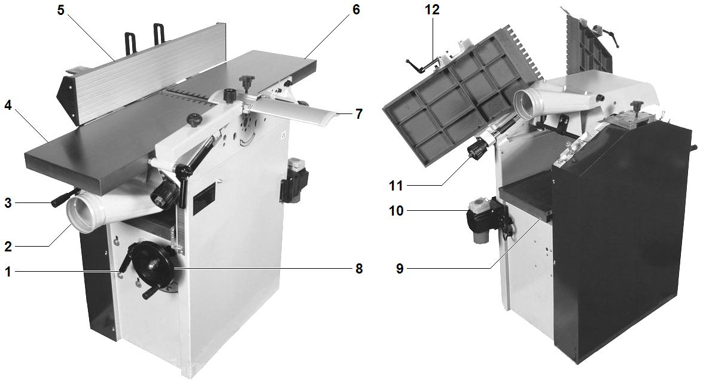
Hoblování
  - Nastavte stroj do polohy pro hoblování (levý obrázek), Upevněte desky zámky 12.
  - Seřizovacími šrouby 11 nastavte odebírací desku 4 do roviny s obálkou břitů vřetene, podávací desku 6 na hloubku požadovaného odběru.
  - Dle potřeby nastavte vodicí lištu 5.
  - Ochranný kryt nastavte podle šířky hoblovaného materiálu tak, aby zakrýval volnou šířku hlavy s mezerou ~5 mm. Nikdy nepracujte bez krytu! (a vždy buďte "ve střehu", u dřevoobráběcích strojů není té "bezpečnosti" nikdy dost ;-).
  - Pro hoblování krátkých, tenkých nebo úzkých materiálů, které se obtížně vedou, se používají různé přípravky. Používejte jen přípravků bezpečných, zhotovených s rozmyslem, nikoli "rychlá" provizoria.
  - Před spuštěním stroje zapněte odsávání.

Hoblování úzkých obrobků

Při hoblování úzkých kusů nastavte kryt nože tak, aby vzdálenost mezi obrobkem a krytem nože byla maximálně 5 mm. Poté zapněte stroj a tlačte materiál proti noži (mezi kryt nože a pravítko).

Hoblování pomocí nakloněného pravítka

Když jsou malé kliky uvolněné (je nastavena poloha 90°), zkontrolujte úhel podélného pravítka, malé kliky znovu utáhněte a zapněte stroj. Tlačte hranu obrobku dopředu a proti vodícímu pravítku.

Hoblování obrobků s malou tloušťkou

VAROVÁNÍ! Při nesprávném vedení obrobku podél vodítka existuje nebezpečí poranění.
Použijte dřevěné pravítko vyrobené svépomocí. Připevněte jej na kovové pravítko (například dvěma šroubovými svěrkami).

Protahování / tloušťkování
  - Nastavte stroj do polohy pro protahování (pravý obrázek popisu stroje).
  - Pákou 3 vypněte přísuv (směrem dolů)
  - Uvolněte upínací šroub 1.
  - Kolečkem 8 nastavte výšku protahovacího stolu dle výšky materiálu a požadovaného úběru (maximálně 2,5 mm).
  - Utáhněte upínací šroub 1.
  - Při hoblování smolného dřeva lehce pokryjte stůl parafinem nebo speciálním přípravkem.
  - Při práci s dlouhým materiálem je nutno zajistit jeho podpírání na obou stranách.
  - Zapněte odsávání, spusťte stroj.
  - Vložte materiál a spusťte přísuv pákou 3.
  - Obrobky s odlišně tvarovanými konci musí být vždy zasunuty širším koncem.
Pracovní poloha
Při protahování stůjte před hoblovacím stolem a na té straně, kde je ruční kolo (pro zvedání tloušťkovacího stolu).

Nástroje
Vhodným nástrojem pro tento stroj jsou nože HSS 250 × 30 × 3 mm a musí splňovat požadavky normy EN847-1.

Výměna a seřízení nožů
VAROVÁNÍ! Před jakýmkoli nastavením odpojte stroj od sítě.

Před výměnou nožů odklopte hoblovací stoly.
Uvolněte pět šroubů (4) klíčem.
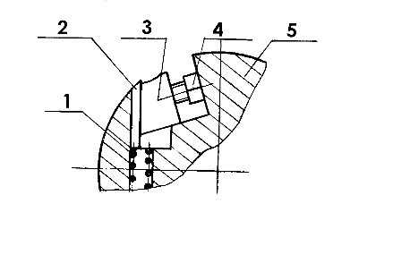
Sílou pružiny (1) se nůž (2) automaticky vysune.
Sejměte nůž a očistěte dosedací plochu.
Nový nůž pečlivě očistěte.
Vložte nový nůž zašroubováním pěti šroubů (4) tak, aby prodloužení nože nad povrch bylo maximálně 1,1 mm.
Výrobce doporučuje výšku od 0,7 do 0,8 mm na obou koncích nože.
Poté utáhněte stlačovací klín pěti šrouby.
Po dokončení všech výše uvedených kroků nezapomeňte zkontrolovat, zda je všech pět šroubů na správném místě, upevněte všechny ochranné kryty a poté spusťte stroj stisknutím tlačítka „ON“.
VAROVÁNÍ! Nepoužívejte nože o šířce menší než 17 mm.
Jejich upevňovací plocha je příliš malá.

SCHEMA EL. ZAPOJENÍ

ÚDRŽBA

  - Nářadí udržujte vždy v čistotě. Nečistoty, které vniknou do mechanizmu nářadí mohou způsobit poškození nářadí.
  - Na čištění nepoužívejte agresivní čistící prostředky a rozpouštědla.
  - Plastové díly doporučujeme otřít hadříkem navlhčeným v mýdlové vodě.
  - Kovové povrchy ošetřete hadrem navlhčeným v petroleji.
  - Nepoužívané zařízení uskladněte nakonzervované na suchém místě, kde nebude korodovat.
- Veškeré údržbové práce je nutno vykonávat pouze když. je zásuvka vytažená ze sítě.
- Udržujte těleso ventilátoru čisté, aby bylo zajištěno řádné chlazení motoru.
- Veškeré údržbářské práce smí vykonávat pouze odborný personál.
- Pro opravy používejte pouze originální náhradní díly.
VAROVÁNÍ! Před prováděním jakékoli údržby nebo oprav odpojte stroj od sítě. Vypněte stroj a
zablokujte hlavní vypínač.

Mazání
Stroj je mazán z výroby.
Elektromotor je v zásadě bezúdržbový (utěsněná ložiska).
Hřídele hoblovky / tloušťkovače jsou uloženy v bezúdržbových zapouzdřených ložiscích.
Stroj by měl být čištěn jednou týdně nebo po intenzivním používání.
Podávací válečky na dřevo pro tloušťkování mají tendenci se znečisťovat při práci s pryskyřičným dřevem nebo topolem. Tato a ložisková tělesa by měla být udržována v čistotě.
Povrch stolu by měl být pravidelně nastříkán přípravkem pro zlepšení prokluzu nebo klouzání, aby se zlepšilo klouzání obrobků.
Vedení lože válcového tloušťkovacího stroje a zdvihací stojan by měly být vyčištěny a potaženy přípravkem pro zvýšení skluzu.
Nedoporučujeme používat příliš mastné výrobky, které mají tendenci se slučovat s dřevěným prachem a vytvrzovat pohyby.

Ploché srovnávací stoly
Ke kontrole a seřízení stolů je zapotřebí ocelové pravidlo 1 metr (není součástí dodávky).
Mírně povolte upevňovací šrouby stolu, který není správně nastavený. Mírným poklepáním na horní nebo dolní část stolu získáte správnou příčnou a podélnou polohu vzhledem k hřídeli.
Možnost nastavení je dána sadou otvorů pro šrouby v podvozku (stůl zůstává po každém nastavení stabilní, aby bylo možné pomocí pravítka zkontrolovat geometrickou polohu ve vztahu k druhému stolu.
Ujistěte se, že mezera mezi stoly a hřídelí je na obou koncích stejná.
Po nastavení pevně utáhněte.
Poznámka:
Při veškerém seřizování je bezpodmínečně nutné, aby stroj, veškeré seřizovací a dosedací plochy byly naprosto zbavený od nečistot, zbytků pilin a prachu.

ZÁVADY A OPRAVY
Pokud provozujete stroj správně a pravidelně provádíte náležitou údržbu, neměla by nastat závada.
V případě, že se piliny drží na nožovém válci nebo je odsávací hadice zaplněna, vypněte před zahájením oprav elektromotor, jinak by mohlo dojít k poškození nebo úrazu.

- Pokud se obrobek zasekne, okamžitě vypněte elektromotor - obrobek okamžitě vyjměte.
- Stroj vykazuje zvýšené vibrace - zkontrolujte jeho stabilitu, upevnění nebo vyvážení nástrojů.
- Stroj nefunguje - zkontrolujte elektrickou instalaci a připojení k síti.
- Tloušťkovací stůl se pohybuje jen s obtížemi - uvolněte upínací páku stolu.
- Výkon stroje je nedostatečný - nože jsou tupé.
Je nastavena příliš silná tříska - obsluha ji musí upravit podle šířky a tvrdosti dřeva.
- Tloušťkovací stůl není čistý - klínový řemen nožového bloku není dobře utažen.
- Elektromotor nemá dostatečný výkon - je nutné přivolat kvalifikovaného elektrikáře.
- Stroj vibruje - nože jsou tupé nebo nesprávně seřízené.
nože nemají stejnou šířku.
stroj byl instalován na nerovném povrchu.

- Tloušťkování není na stroji možné - příliš velký úběr byl nastaven.
tloušťkovací stůl není čistý.
- Obrobek nedosedá na zadní stůl - nesprávné nastavení nožů nebo zadního stolu.

- Nerovnost na konci obrobku - nerovný povrch pro hoblování.
nesprávně nastavené nože nebo stoly.
nesprávné tlačení nebo vedení obrobku při hoblování.

LIKVIDACE

Po skončení životnosti výrobku je nutné při likvidaci vzniklého odpadu postupovat v souladu s platnou legislativou. Výrobek se skládá z kovových a plastových částí, které jsou po roztřídění samostatně recyklovatelné.
1. Demontujte všechny díly stroje.
2. Díly roztřiďte dle tříd odpadu (kovy, pryž, plasty apod.).
Vytříděný materiál odevzdejte k dalšímu využití.
3. Elektroodpad (použité elektrické ruční nářadí, elektromotory, nabíjecí zdroje, elektronika, akumulátory, baterie…).
Vážený zákazníku z hlediska platných předpisů o odpadech se v případě elektroodpadu jedná o nebezpečný odpad, jehož likvidace podléhá zvláštnímu režimu.
Je zakázáno vhazovat elektroodpad do nádob určených pro sběr komunálního odpadu.
Je též možné přístroj odevzdat do sběrných míst elektroodpadu. Informace o místech sběru obdržíte na zastupitelstvu obce nebo na Internetu.

UPOZORNĚNÍ

Pokud dojde k poruše, zašlete přístroj na adresu prodejce, oprava bude provedena v co nejkratším termínu. Stručný popis závady zkrátí její hledání a dobu opravy. V záruční době k přístroji přiložte záruční list a doklad o koupi. Také po uplynutí záruční doby jsme tu pro Vás a případné opravy provedeme za příznivé ceny.

Abyste zabránili poškození přístroje při přepravě, bezpečně jej zabalte nebo použijte originální obal. Za poškození při přepravě neneseme odpovědnost a při reklamaci u přepravní služby záleží na úrovni balení a zabezpečení proti poškození.

Pozn.: Vyobrazení se může lišit od dodaného výrobku, stejně jako se může lišit rozsah a typ dodaného příslušenství. Je to důsledek vývoje a takové varianty ovšem nemají žádný vliv na správnou funkci výrobku.

ROZKRESLENÍ DÍLŮ

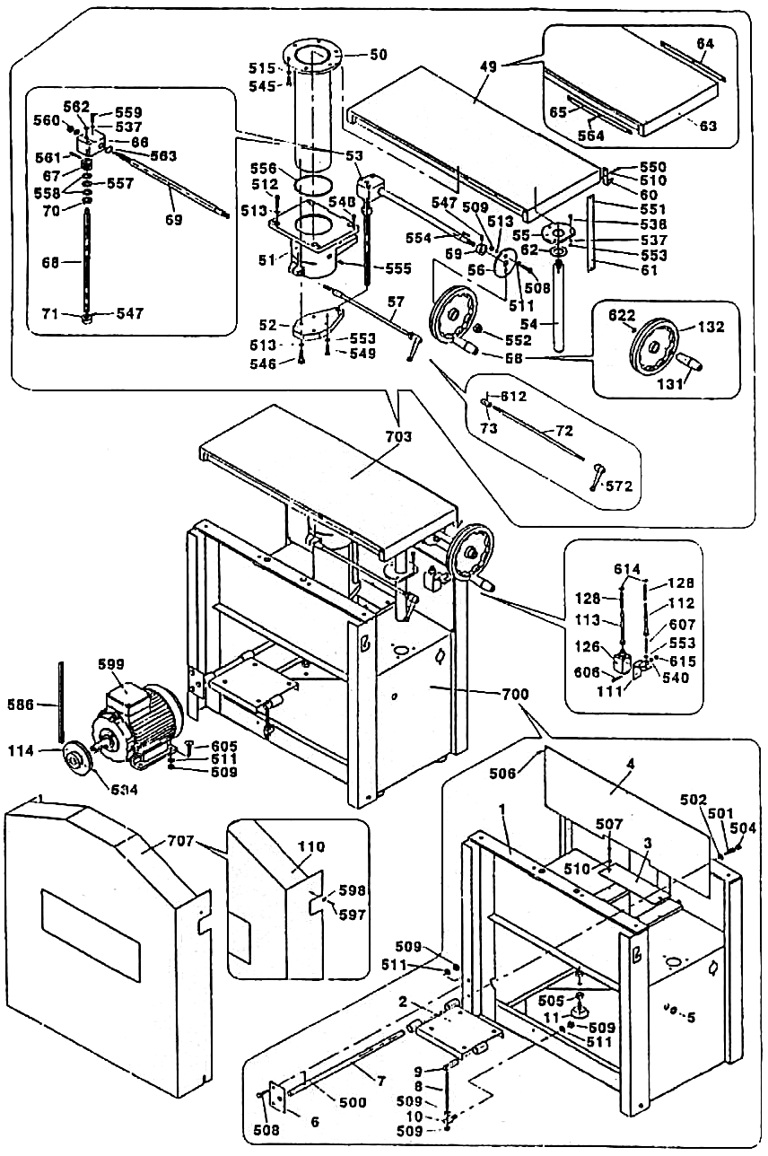

Poz. | Název | ks | Poz. | Název | ks
1 | Skříň | 2 | 505 | Matice M10 | 8
2 | Příruba | 1 | 506 | Šroub M5×12 | 5
3 | Krytka | 2 | 507 | Šroub M5×15 | 4
4 | Kryt | 1 | 508 | Šroub M8×18 | 4
5 | Průchodka | 1 | 509 | Matice M8
6 | Příruba | 1 | 510 | Podložka 5
7 | Nosník | 1 | 511 | Podložka 8
8 | Seřizovací šroub | 1 | 512 | Šroub M8×25
9 | Matice M8 | 2 | 513 | Pružná podložka 8
10 | Pojistný šroub | 1 | 515 | Pružná podložka 10
11 | Nožka | 4 | 534 | Šroub M6×10
49 | Sestava desky | 1 | 537 | Pružná podložka 5
50 | Sloupek | 1 | 538 | Šroub M6×25 | 3
51 | Konzola | 1 | 540 | Matice M6
52 | Příruba | 1 | 545 | Šroub M10×16 | 6
53 | Sestava převodu | 1 | 546 | Šroub M8×30 | 8
54 | Vodicí tyč | 1 | 547 | Šroub M8×10 | 1
55 | Příruba | 1 | 548 | Šroub M8×25 | 4
56 | Příruba | 1 | 549 | Šroub M6×40 | 1
57 | Sestava upínací páky | 1 | 550 | Šroub M5×16 | 2
58 | Sestava kolečka | 1 | 551 | Šroub M4×16 | 2
59 | Kroužek | 1 | 552 | Matice M12 | 2
60 | Ryska | 1 | 553 | Matice M6
61 | Stupnice | 1 | 554 | Pero 5×16 | 1
62 | Podložka | 1 | 555 | Maznice | 1
63 | Deska stolu | 1 | 556 | O-kroužek | 1
64 | Vodicí lišta | 1 | 557 | Kulčkové ložisko | 2
65 | Vodicí lišta | 1 | 558 | Kulčkové ložisko | 2
66 | Skříň | 1 | 559 | Šroub M6×65 | 2
67 | Ozubené kolo | 1 | 560 | Matice M10
68 | Vodicí šroub | 1 | 561 | Kolík 5×30 | 1
69 | Šnekový hřídel | 1 | 562 | Pojistný kroužek 10 | 1
70 | Podložka | 1 | 563 | Pojistný kroužek 18 | 1
71 | Pojistný kroužek | 1 | 564 | Šroub M5×16 | 12
72 | Hřídel | 1 | 572 | Páka | 1
73 | Upínací šroub | 1 | 586 | Klínový řemen | 1
110 | Kryt | 1 | 597 | Šroub M5×8 | 2
111 | Konzola | 1 | 598 | Podložka 5 | 1
112 | Svorník | 1 | 599 | Motor | 1
113 | Svorník | 1 | 605 | Šroub M8×25 | 4
114 | Řemenice | 1 | 606 | Šroub M6×45 | 1
126 | Spínač | 1 | 607 | Šroub M6×45 | 1
128 | Pružina | 2 | 612 | Kolík 4×15 | 1
131 | Madlo | 1 | 614 | Pojistný kroužek 6 | 2
132 | Ruční kolečko | 1 | 615 | Matice M6 | 1
500 | Kolík 3,2×30 | 2 | 700 | Sestava skříně | 1
501 | Šroub M10×16 | 1 | 703 | Sestava stolu | 1
502 | Podložka 10 |  | 707 | Sestava krytu | 1

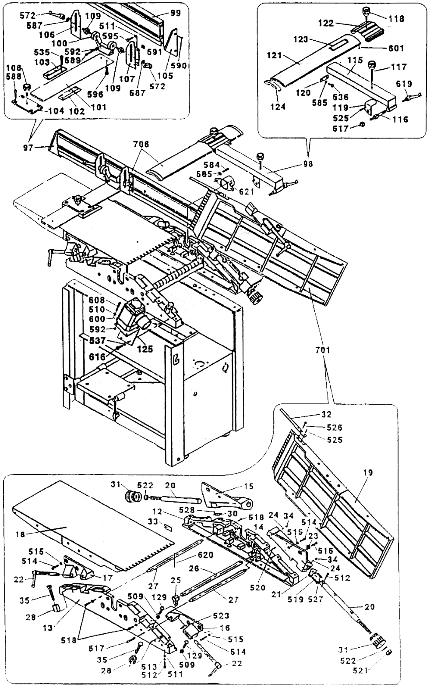

Poz. | Název | ks | Poz. | Název | ks
12 | Rám | 1 | 125 | Konzola | 1
13 | Rám | 1 | 129 | Šroub M8×30 | 4
14 | Konzola | 1 | 509 | Matice M8
15 | Konzola | 1 | 510 | Podložka 5
16 | Zámek | 1 | 511 | Podložka 8
17 | Zámek | 1 | 512 | Šroub M8×25
18 | Podávací deska | 1 | 513 | Pružná podložka 8
19 | Odebírací deska | 1 | 514 | Šroub M10×25 | 4
20 | Hřídel | 2 | 515 | Pružná podložka 10
21 | Podložka | 2 | 516 | Šroub M10×40 | 2
22 | Upínací páka | 2 | 517 | Kolík 8×30 | 2
23 | E×centr | 2 | 518 | Šroub M6×35 | 4
24 | Kolík | 3 | 519 | Šroub M8×12 | 2
25 | Páka | 15 | 520 | Šroub M6×16 | 1
26 | Osa | 1 | 521 | Matice M16 | 4
27 | Osa | 2 | 522 | Podložka 16 | 2
28 | Matice M12 | 4 | 523 | Pojistný kroužek 15 | 4
30 | Ryska | 1 | 525 | Kolík 5×16 | 1
31 | Knoflík | 1 | 526 | Šroub M6×16 | 20
32 | Lišta | 1 | 527 | Kolík 8×10 | 2
33 | Stupnice | 1 | 528 | Šroub M4×6 | 2
34 | Šroub | 3 | 535 | Šroub M8×30
35 | Šroub M12×70 | 2 | 536 | Šroub M5×12
97 | Sestava vodicí lišty | 1 | 537 | Pružná podložka 5
98 | Sestava ochranného krytu | 1 | 572 | Páka | 2
99 | Lišta | 1 | 584 | Šroub | 2
100 | Konzola | 1 | 585 | Podložka | 2
101 | Vodicí deska | 1 | 587 | Podložka 10 | 2
102 | Vodítko | 1 | 588 | Šroub M6×16 | 4
103 | Vodítko | 1 | 589 | Šroub M5×40 | 1
104 | Příruba | 1 | 590 | Šroub M5×40 | 4
105 | Patka | 2 | 591 | Matice M8 | 4
106 | Vodítko | 1 | 592 | Matice M5 | 4
107 | Vodítko | 1 | 595 | Šroub M8×16 | 4
108 | Upínací šroub | 1 | 596 | Šroub M6×10 | 6
109 | Šroub | 2 | 600 | Spínač | 1
115 | Rameno | 1 | 601 | Nýt 3×5 | 2
116 | Upínací šroub | 1 | 608 | Šroub M5×45 | 2
117 | Upínací šroub | 1 | 616 | Šroub M5×8 | 2
118 | Upínací šroub | 1 | 617 | Matice M12 | 1
119 | Podpěra | 1 | 619 | Páka | 1
120 | Podložka | 1 | 620 | Kolík 6×20 | 1
121 | Kryt | 1 | 621 | Krytka | 1
122 | Vodítko | 1 | 701 | Sestava desky | 1
123 | Podložka | 1 | 706 | Sestava krytu | 1
124 | Patka | 2

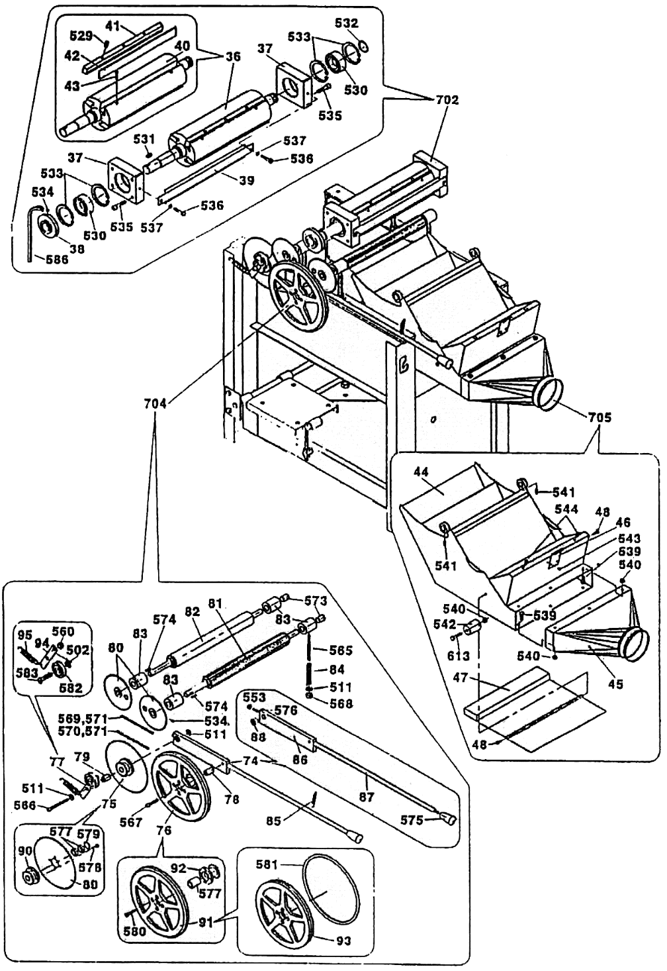
Poz. | Název | ks | Poz. | Název | ks
36 | Sestava vřetene | 1 | 530 | Kuličkové ložisko | 2
37 | Konzola | 2 | 531 | Pero 8×20 | 1
38 | Řemenice | 1 | 532 | Pojistný kroužek 30 | 1
39 | Lišta | 1 | 533 | Pojistný kroužek 62 | 4
40 | Vřeteno | 1 | 534 | Šroub M6×10
41 | Lišta | 4 | 535 | Šroub M8×30
42 | Nůž | 4 | 536 | Šroub M5×12
43 | Pružina | 8 | 537 | Pružná podložka 5
44 | Lapač třísek | 1 | 539 | Šroub M6×15 | 6
45 | Sací hrdlo | 1 | 540 | Matice M6
46 | Zarážka | 1 | 541 | Šroub M3×10 | 2
47 | Clona | 1 | 542 | Silentblok | 2
48 | Šroub | 2 | 544 | Silentblok | 1
74 | Sestava páky | 1 | 553 | Matice M6
75 | Sestava řetězového kola | 1 | 560 | Matice M10
76 | Sestava kol | 1 | 565 | Šroub | 4
77 | Sestava ložiska | 1 | 566 | Šroub M8×20 | 1
78 | Pouzdro | 1 | 567 | Čep | 1
79 | Pouzdro | 1 | 568 | Matice M8 | 4
80 | Řetězové kolo | 2 | 569 | Řetěz | 1
81 | Hnací válec | 1 | 570 | Řetěz | 1
82 | Přítlačný válec | 1 | 571 | Řetěz | 1
83 | Pouzdro | 4 | 573 | Pouzdro | 8
84 | Pružina | 4 | 574 | Pero 5×20 | 2
85 | Pružina | 1 | 575 | Madlo | 1
86 | Vahadlo | 1 | 577 | Ložisko | 1
87 | Páka | 1 | 578 | Šroub M6×20 | 4
88 | Pouzdro | 1 | 579 | Pojistný kroužek | 1
90 | Řetězové kolo | 1 | 580 | Šroub M6×12 | 4
91 | Sestava třecího kola | 1 | 581 | Obložení | 4
92 | Řetězové kolo | 1 | 582 | Kuličkové ložisko | 1
93 | Třecí kolo | 1 | 583 | Čep | 1
94 | Konzola | 1 | 613 | Šroub M6×18 | 2
95 | Pružina | 1 | 702 | Sestava bloku vřetene | 1
502 | Podložka 10 |  | 704 | Sestava spojky | 1
511 | Podložka 8 |  | 705 | Sestava lapače | 1
529 | Klínek | 2

KONTAKTY

unitechnic.cz s.r.o. Tel. Reklamačního odd. 266 190 156
Reklamační a servisní oddělení 603 414 975
Areál bývalého cukrovaru 601 218 255
Hlavní 29 (hala č.3 uni-max) E-shop 266 190 111
277 45 Úžice
E-Mail: reklamace1@khnet.cz http://www.uni-max.cz
obchod@khnet.cz

